Наслов (не мењајте величину слова ни фонт – ово важи и за остатак текста)
Петар Петровић, имена аутора одвојена зарезом
Овде упишите назив институције/школе у којој раде аутори
Ако је потребно, наставите у новом реду
Апстракт. Не мењајте реч апстракт, већ само додајте овде текст апстракта, дужине до 7-8 редова. Када завршите са писањем рада, снимите фајл под новим називом, које садржи ваше презиме-име. Име фајла увек пишите користећи енглеску тастатуру!
Кључне речи: до пет кључних речи на језику рада.

НАСЛОВ ОДЕЉКА
Часопис "Настава физике" намењен је наставницима физике и осталих природних наука и технике основних и средњих школа, високих школа струковних студија, као и наставницима и студентима факултета који се баве истраживањима у области наставе физике.
Радови се публикују на српском или енглеском језику.

Наслов пододељка
Величина стране је B5 и не сме се мењати, као ни величина маргина које износе: горе – 3cm, доле – 2.5cm, лево – 2.4cm и десно – 2.4cm.

Наслов секције
Уколико желите да пододељке у раду поделите на мање делове, онда искористите горњи стил за наслов секције.

Табела 1. Наслов табеле (9 pt Times New Roman, Normal). Текст у табели: 9 pt Times New Roman, Normal, Centered
Назив колоне | Назив колоне | Назив колоне
Назив врсте | текст | текст
Назив врсте | текст | текст
Назив врсте | текст | текст

Испод је дат пример формуле написане у Word Equation Editor-у. Ако желите да ископирате формулу на неко друго место у тексту, означите цео ред у коме се налази формула (кликом на крстић са леве стране) и онда искористите copy и paste на новој локацији.
Напомена: Величина фонта је 10pt.

 | 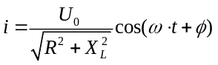 | (1)

Фоrмула 2 је написана коришћењем Math Type. Параметри су приказани на Слици 1. Aко желите да ископирате фоrмулу на неко друго место у тексту, означите цео ред у коме се налази формула (кликом на крстић са леве стране) и онда искористите copy и paste на новој локацији.

 | 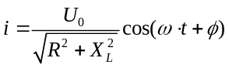 | (2)

Испод је показано како се слика уноси у текст. Ако желите да ископирате слику на неко друго место у тексту, селектујте слику са насловом (кликом на крстић са леве стране) и онда искористите copy и paste на новој локацији.

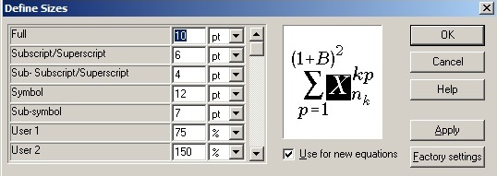
Слика 1. Подешавања за писање фоrмула, ако се коrисти Math Type

ЗАХВАЛНИЦА
Уколико желите некоме да се захвалите, онда то урадите у овом одељку. Покушајте да то буде веома кратко, највише 3–4 реченице.

ЛИТЕРАТУРА
Литературу цитирајте у облику [1] или ако цитирате више радова [1, 2– 4]. У списку литературе, референце 1 – 3 показују како се цитира чланак у часопису или са конференције. Референце 4 и 5 односе се на цитирање књиге, а референца број 6 на цитирање wеб документа. Референца број 7 односи се на пример како се треба позивати на званична документа (назив документа, година објављивања у загради, назив гласила и број).

- Hanif M, Sneddon P H, Al–Ahmad F M and Reid N, 2009, The perceptions, views and opinions of university students about physics learning during undergraduate laboratory work, Eur. J. Phys. 30 85–96
- Johnstone A H, Watt A and Zaman T U, 1998, The students’ attitude and cognition change to a physics laboratory, Phys. Educ. 33 pp 22–29
- McDonald D J, Dollinger R and Sarjeant W J, 1988, A method of characterizing high energy density capacitors for power conditioning systems, Proc. of the 18th IEEE Power Modulator Symp. pp 345–348
- Аутор, А. А., Аутор, А. Б. и Аутор, А. Ц., Наслов књиге, Град издавача: Назив издавача, година издања, стр. m-n (ако је на енглеском, онда уместо стр. треба латиницом pp.)
- M. Young, 1989, The Technical Writer’s Handbook. Mill Valley, CA: University Science
- Веб документ: Aутор, A. A. и Aутор, A. A. (година издања). Наслов електrонског текста. Скинуто месеца, дана, године са сајта (навести пуну http адrесу)
- Правилник о програму свих облика рада стручних сарадника (2012). Просветни гласник, Службени Гласник Републике Србије, Бр. 5/2012.

